
ΓΕΝ. Δ/ΝΣΗ: | Οικονομικών Υποθέσεων
ΔΙΕΥΘΥΝΣΗ: | Προμηθειών
ΤΜΗΜΑ: | Τεχνικών Υπηρεσιών
ΤΑΧ. Δ/ΝΣΗ: | Απ. Παύλου 12 – 15123 Μαρούσι

ΤΕΧΝΙΚΕΣ ΠΡΟΔΙΑΓΡΑΦΕΣ ΕΠΙΠΛΩΝ
ΥΠΗΡΕΣΙΩΝ & ΠΕΡΙΦΕΡΕΙΑΚΩΝ ΔΙΕΥΘΥΝΣΕΩΝ ΕΟΠΥΥ
ΙΑΝΟΥΑΡΙΟΣ 2020

ΤΕΧΝΙΚΕΣ ΠΡΟΔΙΑΓΡΑΦΕΣ ΕΠΙΠΛΩΝ ΥΠΗΡΕΣΙΩΝ ΕΟΠΥΥ
ΓΕΝΙΚΑ
Όλα τα έπιπλα θα έχουν υποχρεωτικά τις αναγραφόμενες (γενικές) εξωτερικές διαστάσεις που φαίνονται στα σχέδια.
Οι ξύλινες επιφάνειες θα είναι από μοριοσανίδα Α΄ ποιότητας με επένδυση μελαμίνης, σε απομίμηση ξύλου ανοικτού χρωματισμού όπως η ανοικτή οξιά, ή δρυς κλπ επιλογής της Υπηρεσίας βάσει δειγμάτων.
Σε όλα τα εμφανή σόκορα θα υπάρχει περιμετρική ενίσχυση από διατομή P.V.C. πάχους τουλάχιστον 1 mm ίδιου χρώματος με τη μελαμίνη, θερμοσυγκολλημένη με ειδική κόλλα (DIN 1995) ώστε να εξασφαλίζεται η απόλυτη συνοχή της με την μοριοσανίδα, και θα φινίρεται στις ακμές.

Όσον αφορά στα ύψη, αυτά δεν είναι απόλυτα δεσμευτικά και μπορεί να υπάρχει μια μικρή απόκλιση 1-2 cm από τα αναφερόμενα, ωστόσο τα γραφεία και τα χαμηλά ερμάρια θα πρέπει απαραίτητα να έχουν μεταξύ τους το ίδιο ύψος, προκειμένου να μπορούν να τοποθετηθούν σε συνέχεια χωρίς να δημιουργούνται ανισοσταθμίες.

- ΓΩΝΙΑΚΟ ΓΡΑΦΕΙΟ
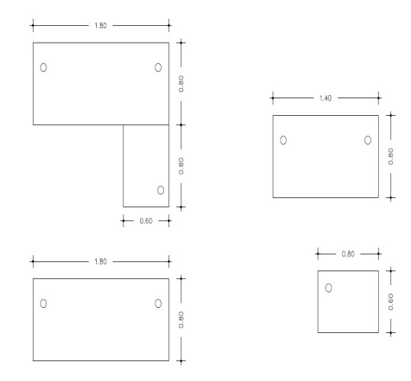
Γενικές διαστάσεις 1,80Χ1,60 cm. Το πάχος της επιφάνειας εργασίας θα είναι 25mm.
Το υλικό κατασκευής της επιφάνειας εργασίας θα είναι μοριοσανίδα με επένδυση μελαμίνης, χρώματος ανοικτής δρυός ή οξιάς, επιλογής της Υπηρεσίας βάσει δειγμάτων.
Η επιφάνεια εργασίας του γραφείου και της πλαϊνής επέκτασης θα αποτελείται από δύο κομμάτια, τα οποία θα είναι συνδεδεμένα μεταξύ τους με τέτοιο τρόπο ώστε τα πόδια του εργαζόμενου να μην βρίσκουν εμπόδια. Επομένως, εάν η πλαϊνή επέκταση αποτελείται από ανεξάρτητο τεμάχιο, θα πρέπει να αναρτηθεί από το βασικό γραφείο ή να στηριχθεί με τρόπο που να μην δημιουργεί δυσχέρεια στον εργαζόμενο. Η διάταξη της γωνίας θα προσαρμόζεται επί τόπου, ανάλογα με τις ανάγκες του κάθε χώρου.
Προβλέπονται δύο θυρίδες διέλευσης ηλεκτρικών καλωδίων για την κύρια επιφάνεια και μία για την επέκταση, με ειδική ροζέτα που θα κλείνει όταν δεν χρησιμοποιείται.
Ο σκελετός θα είναι μεταλλικός, ηλεκτροστατικής βαφής, χρώματος γκρι, επιλογής της Υπηρεσίας βάσει δειγμάτων, με πόδι σχήματος ανάποδου ταυ, με ρύθμιση ύψους, με μεταλλική μπάρα σύνδεσης, με δυνατότητα διέλευσης καλωδίων εσωτερικά της μπάρας και του ποδιού. Η διάταξη των ποδιών δεν θα παρεμποδίζει τα γόνατα, ιδίως στην εσωτερική γωνία του γραφείου.
Μπροστά από την κύρια διάσταση του γραφείου (180 cm) θα τοποθετηθεί μετώπη, η οποία κατά προτίμηση να είναι είτε μεταλλική με ηλεκτροστατική βαφή σε χρώμα ίδιο με του σκελετού στήριξης.
Το συνολικό ύψος των γραφείων θα είναι 74-75 cm και θα ρυθμίζεται με 4 μεταβλητού ύψους στηρίγματα ούτως ώστε να καλύπτονται τυχόν ανισοσταθμίες του πατώματος (ρυθμιστικές ροδέλες για τη ρύθμιση του ύψους).

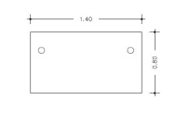
2-3. ΕΥΘΥΓΡΑΜΜΟ ΓΡΑΦΕΙΟ
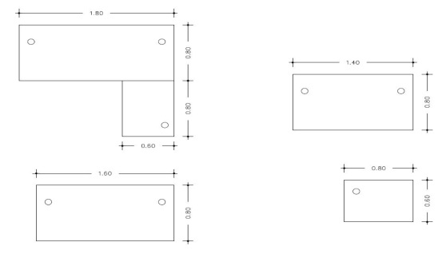

Γενικές διαστάσεις 1,60Χ0,80cm ή 1,40Χ0,80cm. Τα ευθύγραμμα γραφεία θα ικανοποιούν τις ίδιες τεχνικές προδιαγραφές με τα γωνιακά.

4. ΓΡΑΦΕΙΟ ΒΟΗΘΗΤΙΚΟ
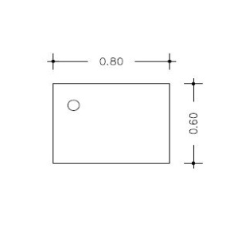
Γενικές διαστάσεις 0,60Χ0,60 cm. Τα βοηθητικά γραφεία θα ικανοποιούν τις ίδιες τεχνικές προδιαγραφές με τα γωνιακά, αλλά δεν θα έχουν μετώπη.

5. ΤΡΟΧΗΛΑΤΗ ΣΥΡΤΑΡΙΕΡΑ
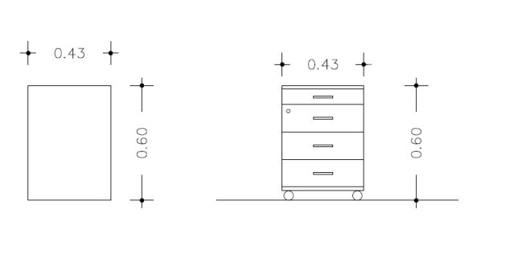
Τροχήλατη συρταροθήκη: αποτελούμενη, από μολυβοθήκη και τρία συρτάρια. Θα είναι κατασκευασμένη από μοριοσανίδα με αμφίπλευρη επένδυση μελαμίνης, με θερμοσυγκολλημένη περιμετρική ενίσχυση στα σόκορα από διατομή P.V.C. πάχους τουλάχιστον 1mm της αυτής απόχρωσης. Το πάχος της θα είναι 16mm για όλα τα οριζόντια και κατακόρυφα στοιχεία, πλην των πυθμένων των συρταριών, που θα είναι 8mm.
Θα έχει γενικές διαστάσεις: 0,60m ύψος, 0,60m βάθος και 0,43m πλάτος.
Η κύλιση θα γίνεται με κατάλληλα ροδάκια, μεταλλικά ή πλαστικά υψηλής αντοχής.
Τα συρτάρια και η μολυβοθήκη θα είναι κυλιόμενα σε τηλεσκοπικό μηχανισμό Ευρώπης και θα κλειδώνουν με κλειδαριά ασφαλείας. Ο χειρισμός τους θα γίνεται με μεταλλικά πόμολα, χρώματος και μορφής που θα εγκριθούν από την Υπηρεσία.

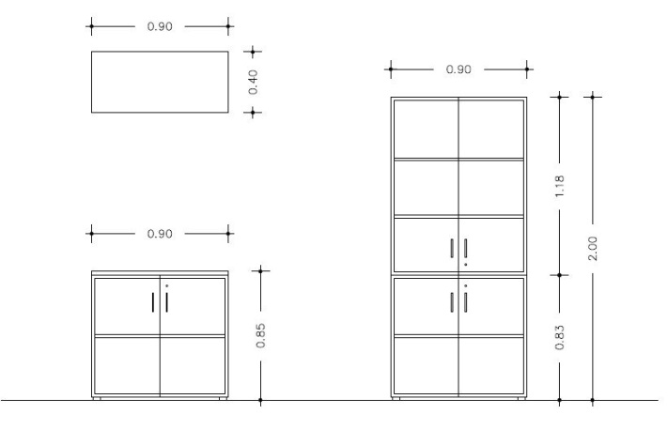
6 – 9. ΕΡΜΑΡΙΑ ΜΕ ΘΥΡΟΦΥΛΛΑ

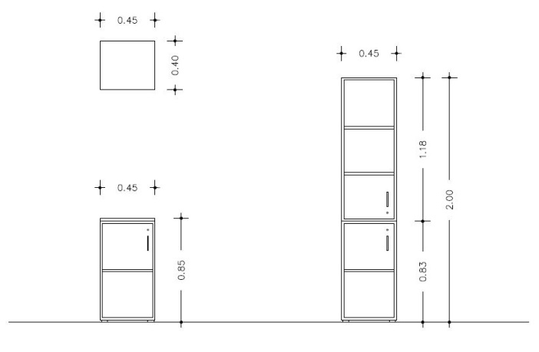
Τα ερμάρια διακρίνονται σε:

Χαμηλά ερμάρια, συνολικού ύψους 80-85 cm και συνολικού βάθους (μικτού) έως 40 cm.
Ψηλά ερμάρια, συνολικού ύψους 195-200 cm και συνολικού βάθους (μικτού) έως 40cm.
Όλα τα παραπάνω ερμάρια είναι εφοδιασμένα με θυρόφυλλα και διακρίνονται,– ως προς το πλάτος τους- σε σταθερά μονόφυλλα (μήκους 0,45μ) ή δίφυλλα (μήκους 0,90μ). Το πλάτος των θυρόφυλλων των ερμαρίων θα είναι τυποποιημένο.
Όλες οι ξύλινες επιφάνειες θα είναι από μοριοσανίδα με επίστρωση μελαμίνης σε απομίμηση ξύλου χρώματος ανοικτής δρυός ή οξιάς, επιλογής της Υπηρεσίας βάσει δειγμάτων.

Η κατασκευή των χαμηλών, και των ψηλών ερμαρίων, γενικά, θα γίνει με βάση τις ακόλουθες οδηγίες.

α. Το κουτί του ερμαρίου θα κατασκευαστεί από φύλλα μοριοσανίδας με επίστρωση μελαμίνης σε απομίμηση ξύλου. Το πάχος της μοριοσανίδας θα είναι 16-18 χιλιοστά.
Στη πλάτη των ερμαρίων, θα τοποθετηθεί μελαμίνη πάχους 8 χιλιοστών του ιδίου χρώματος με το υπόλοιπο κουτί, προσαρμοσμένη σε ειδικές σκοτίες (κινησιές) των τοιχωμάτων του κασώματος (κουτιού). Δεν επιτρέπεται η τοποθέτηση χαρτοφορμάικας στη πλάτη.
Σε όλες τις ελεύθερες ακμές του κασώματος στην πρόσοψη, θα επικολληθούν ταινίες από σκληρό PVC ή ABS, πάχους 1-2mm και του ιδίου χρώματος με το υπόλοιπο κουτί του ερμαρίου.
Αντίθετα, στις μη ορατές ακμές όπως της οπίσθιας όψης (πλάτης) και των άλλων πλευρών (πλην της πρόσοψης), θα επικολληθούν μαλακές ταινίες του ιδίου χρώματος, πάχους μέχρι ενός 1mm.
Η συναρμολόγηση του κασώματος (κουτιού) θα γίνει με καβίλιες και φυράμια, κατά τρόπο ώστε να μην είναι ορατές οι συνδέσεις εξωτερικά και το κάσωμα να αποτελεί ομοιόμορφο έπιπλο. Δεν είναι αποδεκτές συνδέσεις των κατακόρυφων και οριζοντίων στοιχείων των ερμαρίων με εξωτερικές βίδες, ούτε εάν η κάλυψη τους γίνεται με πλαστικές τάπες. Η στήριξη των κατακόρυφων τοιχωμάτων στο πάτωμα θα γίνει με ειδικά ποδαράκια ρυθμιζόμενου ύψους (από 2 έως 5 mm περίπου) ούτως ώστε τα φορτία των ραφιών να μεταβιβάζονται μέσω των κατακόρυφων επιφανειών στο πάτωμα (και όχι στη βάση του ερμαρίου). Τα ποδαράκια συμπεριλαμβάνονται (και επιμετρούνται) στο αναφερόμενο ύψος των ερμαρίων.

β. Τα θυρόφυλλα θα κατασκευαστούν από μοριοσανίδα πάχους 18 χιλιοστών με επένδυση LAMINATE ή μελαμίνης σε απομίμηση ξύλου.
Η απόχρωση των κασωμάτων από μελαμίνη θα είναι ίδια με την απόχρωση των θυρόφυλλων .
Στις ακμές των θυρόφυλλων περιμετρικά θα επικολληθούν ταινίες από σκληρό PVC πάχους 1-2 mm, σε αντίστοιχη απόχρωση.
Τα θυρόφυλλα θα επικαλύπτουν τις ακμές του κουτιού του ερμαρίου (ανοιγόμενα εξωτερικά).
Θα τοποθετηθούν καλαίσθητες μεταλλικές ανοξείδωτες χειρολαβές της εγκρίσεως του επιβλέποντος μηχανικού (πρέπει να υποβληθεί δείγμα). Όλα τα θυρόφυλλα θα ασφαλίζονται με ειδικά κλείθρα ασφαλείας, ενσωματωμένα σ’ αυτά.

γ. Οι μεντεσέδες θα είναι ανθεκτικοί, βαρέως τύπου και θα επιτρέπουν την ευχερή αφαίρεση των θυρόφυλλων με έλασμα (χωρίς ξεβίδωμα). Δείγμα μεντεσέδων θα εγκριθεί πριν την έναρξη της κατασκευής από τον μηχανικό της υπηρεσίας. Θα έχουν κατάλληλο μηχανισμό που να επιτρέπει τις μικρορυθμίσεις ώστε να υπάρχει ομοιομορφία της κατασκευής.
Θυρόφυλλα με ύψος από 90 cm ή μεγαλύτερο, (ψηλά ερμάρια) θα φέρουν τρείς (3) τουλάχιστον μεντεσέδες, ενώ τα θυρόφυλλα των χαμηλών ερμαρίων θα φέρουν δύο (2) μεντεσέδες.

δ. Στο ανώτερο μέρος των ΧΑΜΗΛΩΝ ερμαρίων θα τοποθετηθεί πάγκος από υλικό αντίστοιχο των θυρόφυλλων, πάχους 25 χιλιοστών.
Στην εμπρόσθια ακμή του πάγκου, θα επικολληθεί ταινία από σκληρό PVC ή ABS πάχους 1-2 mm ανάλογης απόχρωσης. Στις ελεύθερες (πλευρικές) ακμές του πάγκου θα κολληθεί επίσης ταινία σκληρού PVC 1-2 mm. Στην οπίσθια ακμή του πάγκου θα μπει μαλακή ταινία PVC πάχους μέχρι 1 mm της ίδιας απόχρωσης.

ε. Τα ΨΗΛΑ ερμάρια, θα είναι δύο (2) όγκων, κατά τη διάσταση του ύψους τους, ήτοι θα υποδιαιρούνται σε δύο διακεκριμένα και εντελώς ανεξάρτητα ερμάρια με χωριστά θυρόφυλλα (ασφαλιζόμενα με κλείθρα).
Το χαμηλότερο τμήμα θα έχει ύψος 82,5-83cm και κατασκευή ίδια με αυτή των χαμηλών ερμαρίων, αλλά χωρίς τον πάγκο τους.
Το υψηλότερο τμήμα θα έχει το υπόλοιπο ύψος δηλ.117,5-118cm.
Τα δύο τμήματα των ερμαρίων θα βιδωθούν μεταξύ τους για σταθερότητα με 4 ξυλόβιδες.

στ. Στα Χαμηλά ερμάρια (ύψους έως 85 cm) καθώς και στο αντίστοιχο (χαμηλό) τμήμα των Υψηλών ερμαρίων, θα τοποθετηθεί ένα μόνο ράφι, κατά τρόπο που το ελεύθερο ύψος του ερμαρίου να υποδιαιρείται σε διαμερίσματα ίδιου ύψους.
Το ανώτερο τμήμα των Υψηλών ερμαρίων θα αποτελεί ανεξάρτητο ερμάριο που θα έχει το υπολειπόμενο ύψος, ανάλογα με το αναγραφόμενο στα σχέδια. Το τμήμα αυτό του ερμαρίου θα υποδιαιρεθεί με κινητά ράφια πάχους 25mm, σε ισοϋψή «διαμερίσματα», που το μέσο ωφέλιμο ύψος τους θα κυμαίνεται από 35,8 έως 37,8 cm περίπου (ανάλογα με την περίπτωση).
Η στήριξη των ραφιών θα γίνεται με ειδικά κινητά μεταλλικά πεπλατυσμένα ανθεκτικά στηρίγματα που θα τοποθετούνται σε οπές που θα διανοιχθούν σε ολόκληρο το ύψος των εσωτερικών κατακόρυφων πλευρών του κασώματος (σε πυκνή διάταξη) ώστε να είναι εφικτή η αυξομείωση του ελεύθερου ύψους των ραφιών.
Όλα τα ράφια θα είναι από μοριοσανίδα πάχους 25 mm με επικάλυψη από μελαμίνη χρώματος του ιδίου, όπως το κάσωμα του ερμαρίου. Στις ελεύθερες (εμπρόσθιες) ακμές των ραφιών θα επικολληθούν ταινίες σκληρού PVC πάχους 1-2 mm επίσης του ιδίου χρώματος. Οι τρείς υπόλοιπες ακμές κάθε ραφιού, θα προστατεύονται από λεπτές μαλακές ταινίες πάχους μέχρι 1 mm του ιδίου χρώματος.

ζ. Η στήριξη των ερμαρίων εκτός από την έδραση στο δάπεδο θα γίνει επιπλέον τόσο στους τοίχους όσο και επί των ελαφρών πετασμάτων γυψοσανίδας, με τρόπο κατάλληλο και ασφαλή, που να μην επιτρέπει την πτώση τους (ήλωση με σιδερογωνιές ή άλλοι τρόποι) και ο οποίος προ της τοποθετήσεως θα εγκριθεί από την Υπηρεσία.

Στην τιμή περιλαμβάνονται η δαπάνη της εργασίας και όλων των υλικών απλών ή σύνθετων, των μικροϋλικών ή βοηθητικών υλικών (μεντεσέδες, κλείθρα, πόμολα, μικροϋλικά κλπ.), καθώς και κάθε άλλο υλικό που δεν κατονομάζεται ρητά αλλά είναι απαραίτητο για την πλήρη και έντεχνη κατασκευή, τοποθέτηση, και στερέωση για πλήρη λειτουργία.

19-20. ΕΡΜΑΡΙΑ ΧΩΡΙΣ ΘΥΡΟΦΥΛΛΑ
Θα ικανοποιούν τις ίδιες τεχνικές προδιαγραφές με τα ερμάρια ως άνω, αλλά δεν θα έχουν
θυρόφυλλα. Τα κουτιά θα έχουν μέγιστο άνοιγμα/πλάτος 0,90 cm χωρίς την παρεμβολή κάθετου τμήματος και συνολικό βάθος (μικτό) έως 40 cm. Οι διαστάσεις τους φαίνονται στα σχέδια, ωστόσο ο κατασκευαστής οφείλει να μετρήσει επιτόπου πριν την παραγγελία.
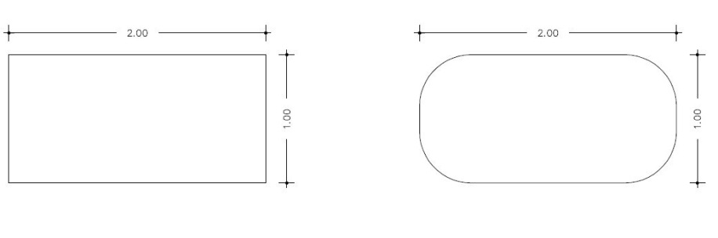
13. ΤΡΑΠΕΖΑ ΣΥΣΚΕΨΕΩΝ ΠΑΡΑΛΛΗΛΟΓΡΑΜΜΗ

Γενικές διαστάσεις 2,00Χ1,00 cm. Το σχήμα της τράπεζας θα είναι επίμηκες π.χ. ορθογωνικό με ή χωρίς καμπυλωμένες πλευρές.
Η χωρητικότητα των τραπεζών αυτών είναι 6 ατόμων. Οι διαστάσεις των χώρων που θα τοποθετηθούν είναι περιορισμένες έτσι ώστε πιθανή υπέρβαση των αναφερόμενων διαστάσεων μπορεί να δυσχεράνει την κυκλοφορία.
Το υλικό κατασκευής της επιφάνειας εργασίας θα είναι μοριοσανίδα με επένδυση μελαμίνης, χρώματος ανοικτής δρυός ή οξιάς, επιλογής της Υπηρεσίας βάσει δειγμάτων και θα έχει πάχος από 25-40mm.
Ο σκελετός θα είναι μεταλλικός, ηλεκτροστατικής βαφής, χρώματος γκρι, επιλογής της Υπηρεσίας βάσει δειγμάτων, με πόδια τετράγωνης ή στρογγυλής διατομής κατάλληλα διατεταγμένα για ανεμπόδιστη τοποθέτηση των καθισμάτων.

14. ΤΡΑΠΕΖΑ ΣΥΣΚΕΨΕΩΝ ΣΤΡΟΓΓΥΛΗ
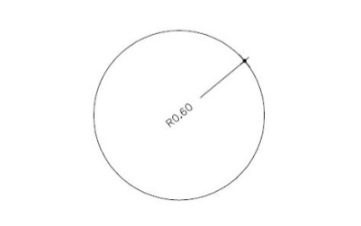
Γενικές διαστάσεις D=1,20 cm. Το σχήμα της τράπεζας θα είναι στρογγυλό. Η χωρητικότητα των τραπεζών αυτών είναι 4 ατόμων.
Το υλικό κατασκευής της επιφάνειας της τράπεζας θα είναι μοριοσανίδα με επένδυση μελαμίνης, χρώματος ανοικτής δρυός ή οξιάς, επιλογής της Υπηρεσίας βάσει δειγμάτων και θα έχει πάχος από 25-40mm.
Η στήριξη θα γίνεται με ένα μεταλλικό πόδι στο κέντρο της τράπεζας, στρογγυλής διατομής, ηλεκτροστατικής βαφής, χρώματος γκρι, επιλογής της Υπηρεσίας βάσει δειγμάτων.

15. ΤΡΑΠΕΖΑΚΙ ΧΑΜΗΛΟ
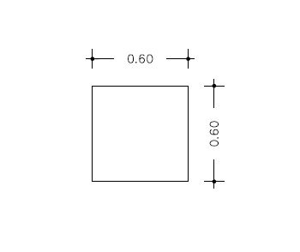
Γενικές διαστάσεις 0,60Χ0,60 cm. Η επιφάνεια του τραπεζιού θα είναι από μοριοσανίδα με επένδυση μελαμίνης, χρώματος ανοικτής δρυός ή οξιάς, παρόμοια με των άλλων επίπλων, επιλογής της Υπηρεσίας βάσει δειγμάτων και θα έχει πάχος 25mm. Το ύψος του τραπεζιού θα είναι 45cm.
Τα πόδια του τραπεζιού μπορεί να είναι ξύλινα από το ίδιο υλικό, ή μεταλλικά ανοξείδωτα ή επιχρωμιωμένα. Τα πόδια θα πρέπει να σταθεροποιούν το τραπεζάκι και να είναι ανθεκτικά. Δεν πρέπει επίσης να προκαλούν τραυματισμούς ή γρατζουνιές γι’ αυτό θα έχουν κατάλληλα στηρίγματα στη βάση τους π.χ. από σκληρό πλαστικό ή καουτσούκ.
Τα περιθώρια θα κατασκευαστούν από σκληρό PVC (πάχους 1-2 mm).

10. ΚΑΘΙΣΜΑ ΓΡΑΦΕΙΟΥ ΔΙΕΥΘΥΝΤΗ
Το κάθισμα υπάγεται στην υψηλότατη κατηγορία ποιότητας, σχεδιασμού και εργονομικών μηχανισμών.
Η έδρα και η πλάτη των καθισμάτων θα είναι από αφρώδες πλαστικό καλυμμένο από συνθετικό δέρμα υψηλής ποιότητας.
Η πλάτη των καθισμάτων θα είναι «υψηλή» ανατομική, θα εξασφαλίζει απαραιτήτως υψηλά επίπεδα άνεσης και άψογη σχεδίαση. Προαιρετικά μπορεί να είναι εφοδιασμένη με ειδικό ρυθμιζόμενο μαξιλαράκι στο ανώτατο μέρος της, είτε εναλλακτικά να έχει ανάλογη διαμόρφωση ώστε να μπορεί να υποβαστάζει τον αυχένα του εργαζόμενου.
Τα πόδια στήριξης των καθισμάτων και όλα τα εμφανή μεταλλικά στοιχεία του καθίσματος, θα είναι επιχρωμιωμένα ή από γυαλισμένο αλουμίνιο ή ατσάλι. Η στήριξη θα γίνεται σε πεντακτινωτή βάση με ανθεκτικούς μηχανισμούς κύλισης (ροδάκια). Η ύπαρξη φρένου είναι επιθυμητή (προαιρετικά)
Οι βραχίονες θα διαθέτουν εργονομικό σχήμα και θα είναι κατασκευασμένοι από πολυτελές υλικό, ξύλινοι ή από συνθετικές ύλες, ή ταπετσαρισμένοι όπως το υπόλοιπο κάθισμα.
Τα καθίσματα θα διαθέτουν τους πλέον σύγχρονους εργονομικούς μηχανισμούς που θα ρυθμίζουν με απλές κινήσεις:
• το ύψος του καθίσματος (έδρας) και το ύψος/κλίση της πλάτης.
• ύπαρξη τεχνολογίας Synchro. Συγχρονισμένη κίνηση της έδρας και της πλάτης του καθίσματος με ρύθμιση της τάσης πίεσης που εξασκείται. Αυτόματη επαναφορά του καθίσματος στην αρχική θέση και ρυθμίσεις.
• ύπαρξη μηχανισμού Relax, ήτοι αυτόματη ρύθμιση του καθίσματος ανάλογα με την ασκούμενη πίεση
Οι παραπάνω ιδιότητες είναι υποχρεωτικές
Συμπληρωματικά χαρακτηριστικά όπως η ρύθμιση της οσφυϊκής υποστήριξης, ρύθμιση του ύψους των βραχιόνων, εάν το επιτρέπει το προσφερόμενο μοντέλο κλπ, είναι ιδιαιτέρως επιθυμητά και θα συνεκτιμηθούν θετικά στην αξιολόγηση, εάν προσφέρονται.
Ιδιαίτερη βαρύτητα θα δοθεί επίσης στην εμφάνιση και τη ποιότητα της δερματίνης ταπετσαρίας.
Θα υποβληθούν δείγματα του προσφερόμενου δέρματος με τα τεχνικά χαρακτηριστικά και τις προδιαγραφές τους.

11. ΚΑΘΙΣΜΑ ΓΡΑΦΕΙΟΥ ΥΠΑΛΛΗΛΩΝ
Τα καθίσματα εργασίας των υπαλλήλων θα χαρακτηρίζονται από την υψηλή αισθητική και εργονομική τους σχεδίαση, την άνεση και την υψηλή ποιότητα, απλότητα και αντοχή των μηχανισμών κίνησης. Ειδικότερα:
Η έδρα των καθισμάτων θα είναι από αφρώδες πλαστικό καλυμμένο με ανθεκτικό ύφασμα σε σύγχρονα σχέδια και χρωματισμούς, εναρμονιζόμενα με τα χρώματα των γραφειακών χώρων.
Η πλάτη των καθισμάτων θα είναι κατασκευασμένη από αφρώδες πλαστικό και ύφασμα, όπως η έδρα τους και θα εξασφαλίζει απαραιτήτως υψηλά επίπεδα άνεσης και άψογη σχεδίαση.
Τα πόδια στήριξης των καθισμάτων θα είναι επιχρωμιωμένα ή από γυαλισμένο αλουμίνιο ή ατσάλι (ανάλογα με την τυποποίηση) και θα καταλήγουν σε πεντακτινωτή βάση με μηχανισμούς κύλισης (ροδάκια).
Οι βραχίονες θα είναι ανθεκτικοί, όχι από μαλακή πολυουρεθάνη ή μαλακό πλαστικό (π.χ. μπορεί να μεταλλικοί επιχρωμιωμένοι ή από αλουμίνιο, με καπάκι από φυσικό ή συνθετικό ξύλο ανοικτού χρώματος ή άλλο συνθετικό υλικό π.χ. σκληρό πολυπροπυλένιο κλπ, έγχρωμο ή μη). Θα έχουν κατάλληλο μηχανισμό ρύθμισης του ύψους τους
Τα καθίσματα θα διαθέτουν σύγχρονους εργονομικούς μηχανισμούς που θα ρυθμίζουν με απλές κινήσεις.
- το ύψος του καθίσματος (έδρας) και την κλίση της πλάτης.
- ύπαρξη τεχνολογίας Synchro. Συγχρονισμένη κίνηση της έδρας και της πλάτης του καθίσματος με ρύθμιση της τάσης πίεσης που εξασκείται. Αυτόματη επαναφορά του καθίσματος στην αρχική θέση και ρυθμίσεις.
- ρύθμιση του ύψους των βραχιόνων
Τα καθίσματα θα διαθέτουν ειδικό μηχανισμό Relax, ήτοι η αυτόματη ρύθμιση του καθίσματος με ή χωρίς ρυθμιστή της ασκούμενης πίεσης. Άλλα χαρακτηριστικά όπως η ρύθμιση της οσφυϊκής υποστήριξης, δεν θεωρούνται απαραίτητα. Εάν πάντως παρέχονται, θα συνεκτιμηθούν ως πρόσθετα χαρακτηριστικά.
Ιδιαίτερη βαρύτητα θα δοθεί επίσης στην εμφάνιση και τη σύνθεση το υφάσματος, που θα πρέπει να είναι κατά το δυνατόν άκαυστο (τουλάχιστον όχι εύφλεκτο), ανθεκτικό, αναλλοίωτο στο χρόνο και στο φώς και ο καθαρισμός του να είναι εύκολος π.χ. με νερό ή/και οινόπνευμα, χωρίς να απαιτείται ιδιαίτερη διαδικασία (π.χ. στεγνό καθάρισμα). Η σύνθεση του υφάσματος μπορεί να είναι από εξ ολοκλήρου (100%) από τρεβίρα ή καθαρό μαλλί, ή συνδυασμός μαλλιού (σε περιεκτικότητα τουλάχιστον 70%) , με τρεβίρα ή πολυεστέρα και nylon, μe βάρος τουλάχιστον 400gr ή μεγαλύτερο. Δεν γίνονται αποδεκτά υφάσματα χαμηλότερης ποιότητας, π.χ. από 100% πολυεστέρα ή πολυπροπυλένιο ή πολυακρυλικό, ή cotton ή πολυουρεθάνη.
Θα υποβληθούν δείγματα του προσφερόμενου δέρματος με τα τεχνικά χαρακτηριστικά και τις προδιαγραφές τους.

18. ΚΑΘΙΣΜΑ ΤΡΑΠΕΖΑΣ ΣΥΣΚΕΨΕΩΝ
Τα καθίσματα τράπεζας συσκέψεων πλαισιώνουν το τραπέζι συσκέψεων και είναι σταθερά (χωρίς μηχανισμούς κίνησης και περιστροφής), αλλά κατά τα λοιπά της ίδιας παραγωγικής «σειράς» με τα καθίσματα εργασίας υπαλλήλου και Δ/ντή, ανάλογης εμφάνισης και των ιδίων ποιοτικών χαρακτηριστικών.
Κατά συνέπεια, ισχύουν αντίστοιχες προδιαγραφές σε σχέση με τα υλικά και τους χρωματισμούς των βραχιόνων, της έδρας και της πλάτης του καθίσματος και των στηριγμάτων, με διαφοροποίηση πάντως στη μορφή των στηριγμάτων έδρασης των καθισμάτων και στους μηχανισμούς κίνησης και λειτουργίας του καθίσματος και των συστατικών του μερών.

12. ΚΑΘΙΣΜΑ ΣΥΝΕΡΓΑΣΙΑΣ / ΑΝΑΜΟΝΗΣ ΚΟΙΝΟΥ
Τα καθίσματα αυτά διατάσσονται στους χώρους αναμονής και συναλλαγής, καθώς και στους διαδρόμους των ορόφων έξω από τα γραφεία.
Θα είναι ελαφριάς κατασκευής με δυνατότητα αποθήκευσης σε σωρούς (στοιβαζόμενα)
Λόγω της χρήσης που προορίζονται, πρέπει να είναι ιδιαιτέρως ανθεκτικά και άνετα.
Η έδρα και η πλάτη του καθίσματος θα πρέπει να είναι από ισχυρό, ανθεκτικό πλαστικό, χωρίς ύφασμα.
Η υφή της επιφάνειας του καθίσματος, η φόρμα της, το σχήμα των ποδιών αλλά και τα υλικά κατασκευής θα αποτελέσουν χαρακτηριστικά στοιχεία για την τελική επιλογή.
Τα πόδια και οι βραχίονες θα είναι απαραιτήτως κατασκευασμένα από ανοξείδωτο μέταλλο ή θα είναι επιχρωμιωμένα. Μπορεί να είναι συμπαγή ή σωληνωτά, ανάλογα με την λύση που θα προταθεί.
Στα σημεία που τα καθίσματα εφάπτονται με το δάπεδο, θα υπάρχουν ειδικά πλαστικά ή ελαστικά στηρίγματα προς αποφυγή τραυματισμών του δαπέδου (γρανίτης).
Εφόσον τα καθίσματα διατάσσονται σε ομάδες, θα τοποθετούνται ειδικά συνδετικά στοιχεία στα στηρίγματα των καθισμάτων που θα τα συνδέουν μεταξύ τους ανά δύο, ώστε να εμποδίζεται η μετακίνησή τους. Τα συνδετικά αυτά στοιχεία θα τοποθετηθούν όπου υποδειχθεί και η δαπάνη τους θα περιλαμβάνεται στην προσφερόμενη τιμή των καθισμάτων. Τα καθίσματα δεν θα βιδώνονται στο δάπεδο.

16. ΥΠΟΠΟΔΙΑ ΓΡΑΦΕΙΩΝ
Τα υποπόδια πρέπει να έχουν ανατομική, ορθοπεδική και εργονομική σχεδίαση καθώς και αντιολισθητική επιφάνεια στήριξης. Να είναι αυτό-ρυθμιζόμενα με εύκολη προσαρμογή κλίσης, χωρίς προ-ρυθμισμένες θέσεις. Επίσης να έχουν ποδαράκια από καουτσούκ για σταθερότητα σε όλες τις επιφάνειες.
Το υλικό κατασκευής της πλατφόρμας να είναι από ισχυρό και ανθεκτικό πλαστικό και η βάση ανοξείδωτη επιχρωμιωμένη.

17. ΚΑΛΟΓΕΡΟΙ ΡΟΥΧΩΝ
Καλόγερος ρούχων, περιστρεφόμενος, σε χρώμα ασημί ματ, με ενισχυμένο μεταλλικό σκελετό και στρογγυλή μαρμάρινη βάση χρώματος μαύρου ,ή άλλο βαρύ υλικό. Να διαθέτει 14 τελειώματα ανάρτησης ρούχων, μεταλλικά ή ξύλινα, χρώματος ασημί, μαύρου ή ανοιχτής δρυός και υποδοχή για τοποθέτηση ομπρελών.
Διαστάσεις βάσης ≈ 37εκ.
Ύψος 170-180εκ.

ΕΙΔΙΚΟΙ ΟΡΟΙ
Τα είδη θα μεταφέρονται, εγκαθιστώνται - συναρμολογούνται στον τόπο εγκατάστασης ανά υπηρεσία του ΕΟΠΥΥ σε όλη την Ελλάδα, σύμφωνα με τη λίστα που θα δοθεί στον ανάδοχο από τη Δ/νση Προμηθειών.
Τα προσφερόμενα είδη θα πρέπει να είναι καινούρια, αμεταχείριστα και σε άριστη κατάσταση. Ο Ανάδοχος θα πρέπει να παρέχει τα είδη άρτια, συσκευασμένα, χωρίς ελαττώματα και φθορές.
Τα είδη τα οποία δεν απαιτούν εγκατάσταση - συναρμολόγηση θα πρέπει να παραδίδονται συσκευασμένα, ο δε προμηθευτής θα ευθύνεται για την καλή ποιότητα και καταλληλότητα της συσκευασίας.

Η επιλογή των χρωματισμών των επίπλων και των υλικών επένδυσης θα γίνει από την Υπηρεσία από τα διαθέσιμα χρωματολόγια.

Τα έπιπλα θα είναι λυόμενα επιτρέποντας την εύκολη μεταφορά τους, καθώς και την αντικατάσταση τμημάτων του σε περίπτωση φθοράς τους. Η συσκευασία θα γίνει με προστατευτικές πλαστικές γωνίες και φελιζόλ όπου αυτό απαιτείται για την αποφυγή τριβών και μετακινήσεων των τεμαχίων κάθε επίπλου και η συνολική συσκευασία θα γίνει με αεροπλάστ ή χαρτοκιβώτιο για τη συνολική προστασία του επίπλου.

Οι συμμετέχοντες, οφείλουν να προσκομίσουν φυλλάδια με έγχρωμες εικόνες του προσφερόμενου εξοπλισμού, καθώς και δειγματολόγιο χρωμάτων των υλικών.

Οι συμμετέχοντες, υποχρεούνται να υποβάλλουν Prospectus (φυλλάδια) των προσφερόμενων ειδών καθώς και περιγραφή αυτών που θα επαληθεύει τα τεχνικά χαρακτηριστικά.

Οι βάσεις των αντικειμένων θα πρέπει να φέρουν προστατευτικά (ή να είναι τέτοιας κατασκευής), ώστε να μη φθείρουν το πάτωμα.

Οι συνδεσμολογίες συστατικών μερών του εξοπλισμού θα πρέπει να εξασφαλίζουν σταθερότητα, αντοχή και να μην παρουσιάζουν χαλαρότητα. Οι βίδες θα έχουν κατάλληλο σπείρωμα και αντοχή και δεν θα δημιουργούν επικίνδυνες για ατυχήματα προεξοχές, ενώ η χρησιμοποιούμενη κόλλα (όπου χρειαστεί) θα είναι μη τοξική, μεγάλης αντοχής και ανθεκτικότητας στην υγρασία.

Ο ανάδοχος εγγυάται την καλή και προσήκουσα λειτουργία των αγαθών της προμήθειας για συνήθη χρήση και την δωρεάν επισκευή/επιδιόρθωση και αποκατάσταση βλαβών, συμπεριλαμβανομένου την παροχή ανταλλακτικών εφόσον απαιτηθεί, για χρονικό διάστημα τουλάχιστον τριών (3) ετών από την ημερομηνία οριστικής παραλαβή του συνόλου της προμήθειας, το οποίο καλείται περίοδος εγγύησης.

Αν κατά τη διάρκεια της περιόδου εγγύησης προκύψουν ελαττώματα στα είδη της προμήθειας τεκμαίρεται ότι αυτά υπήρχαν κατά τον χρόνο της παράδοσης και ο ανάδοχος υποχρεούται χωρίς επιβάρυνση της Αναθέτουσας Αρχής να αντικαταστήσει ή να διορθώσει τα είδη, εφόσον αυτό ζητηθεί από την Αναθέτουσα Αρχή
Προϋπολογισμός έργου: 370.000€ χωρίς ΦΠΑ ή 458.800€ συμπ/νου ΦΠΑ

ΓΙΑ ΤΗΝ ΣΥΝΤΑΞΗ
ΤΜ. ΤΕΧΝΙΚΩΝ ΥΠΗΡΕΣΙΩΝ

